Domácí práce 1. – 5.6.2020
SEXTA B
Téma: Indie – 3. část

Odpovědi na otázky zašli na Teams.

Indická kultura je natolik odlišná od evropské nebo i naší, že nesmíme podcenit vliv jednotlivých jejich náboženství a kulturních tradic, která i dnes určují způsob života jejich obyvatel.

1. Vysvětli, v co věří hinduisté a co je cílem hinduistické víry?

2. Vysvětli, jak spolu v hinduismu souvisí reinkarnace a karma.

3. Jak se jmenuje trojice hlavních hinduistických bohů? Co mají „v popisu práce“?

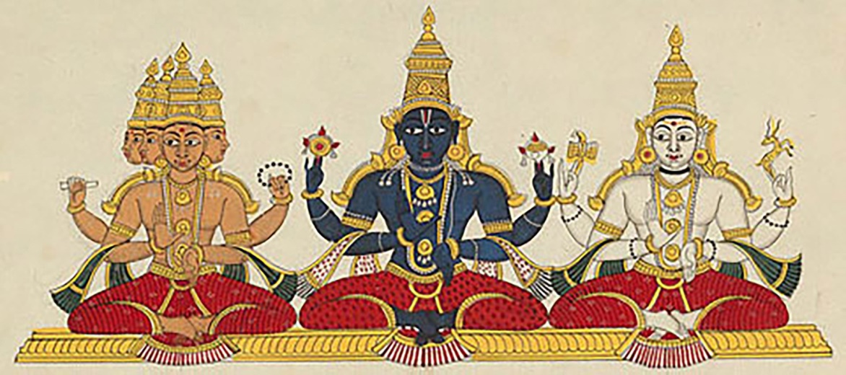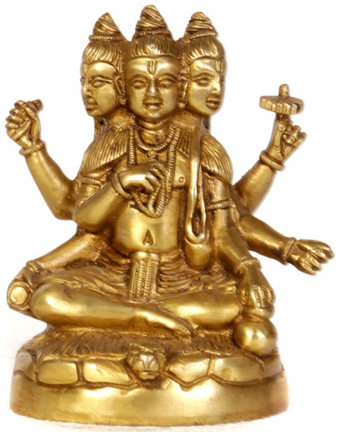
4. Hinduistické obyvatelstvo se dělí na varny. Které varny to jsou a jak se odlišují?

5. Kdo jsou dalité a ádivásíové?

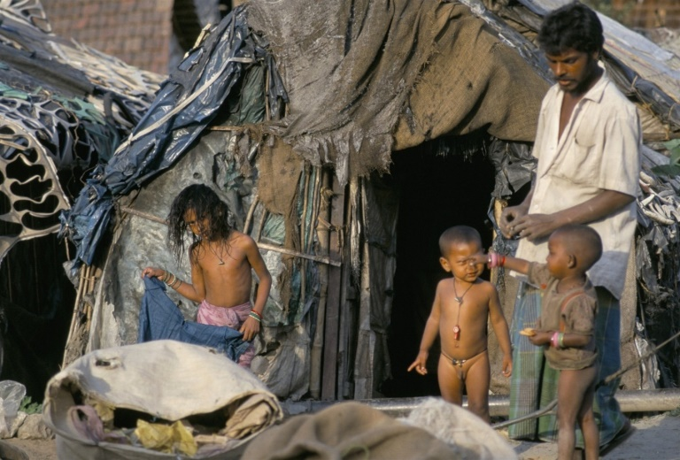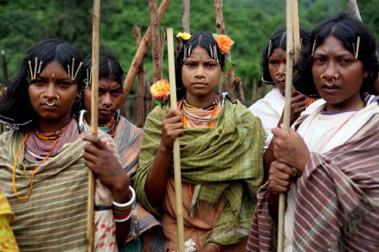

6. Vysvětli, jak ovlivňuje indickou společnost rozdělení obyvatel na varny, kasty, dality a ádivásíe.

7. Vysvětli, co a proč se děje na obrázku.
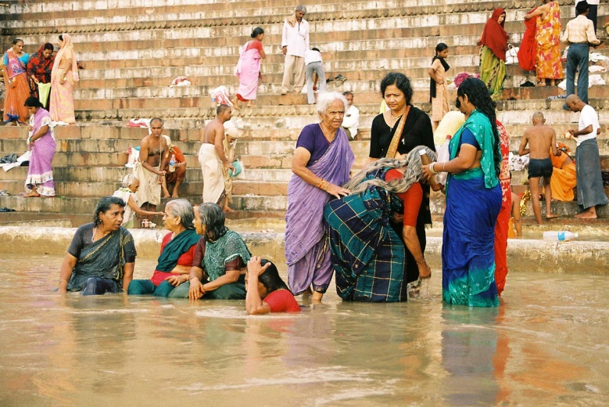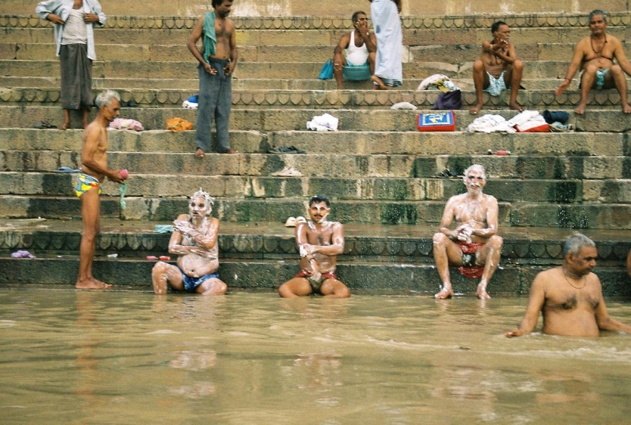

8. Kdo jsou sádhuové? Čeho a jak chtějí dosáhnout?

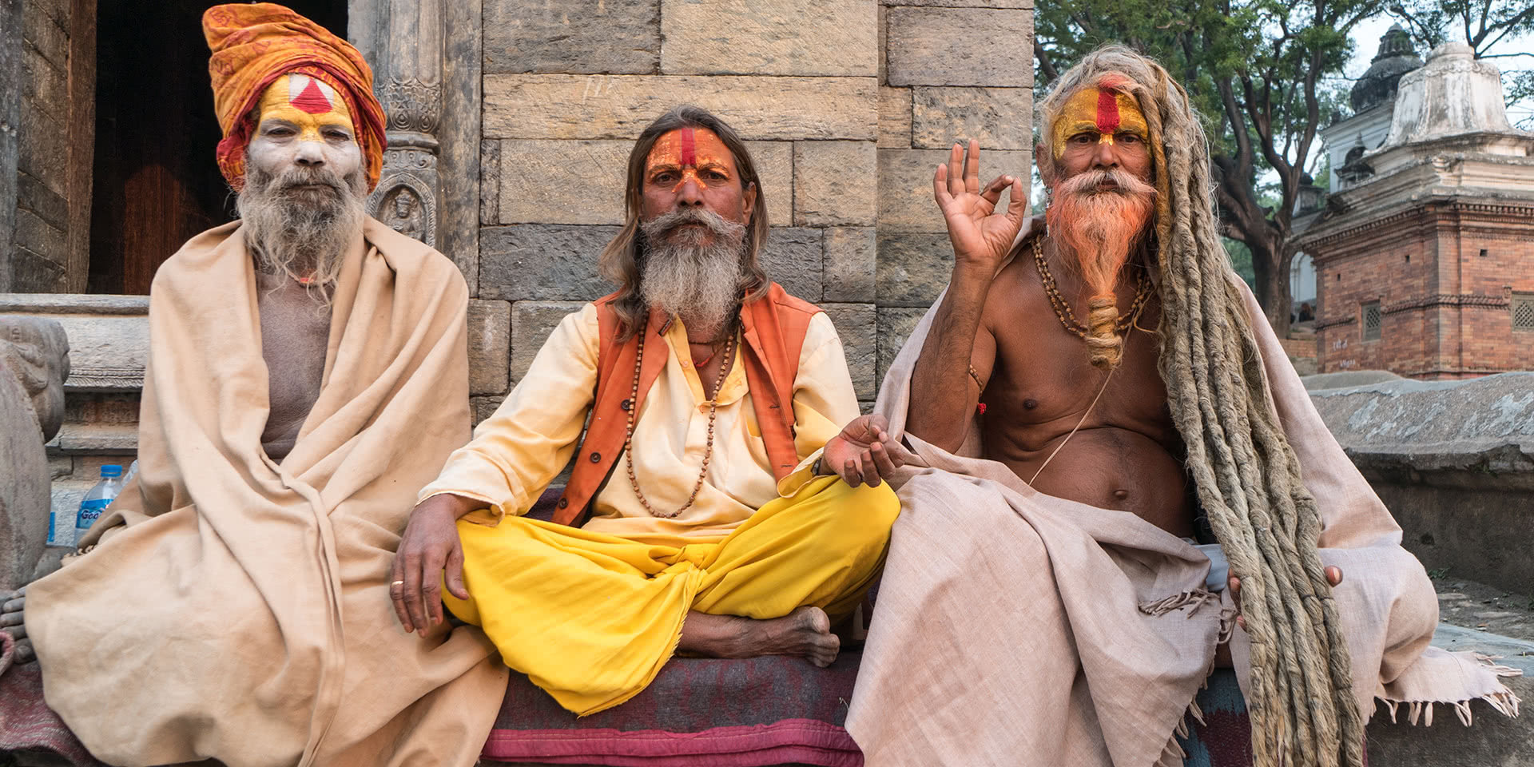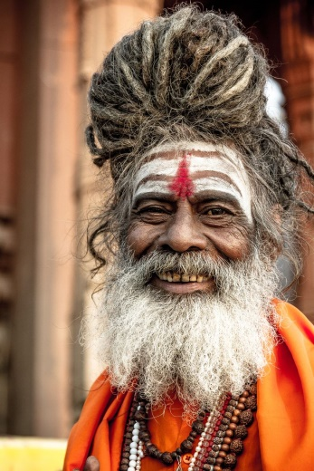

9. Vysvětli, v co věří buddhisté a co je cílem buddhistické víry?

10. Jakými způsoby mohou buddhisté tohoto cíle dosáhnout?

11. Jaká je základní myšlenka indického džinismu?

12. Proč mají tito džinističtí mniši roušky?
Podle jakého jiného chování či jednání bychom mohli rozpoznat v Indii džinistu?

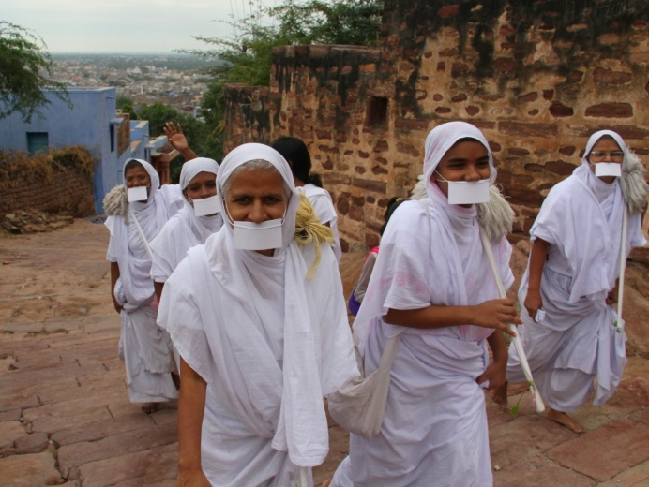

13. Co by měl džinistický věřící dělat ke své spáse (k vysvobození)?

14. Jaké jsou hlavní cíle sikhismu a jak jich mohou sikhové dosáhnout?
15. Jaké jsou tři hlavní zásady chování sikhů?

16. Který z mužů je pravděpodobně sikh? Proč právě ten?
a) b) c)
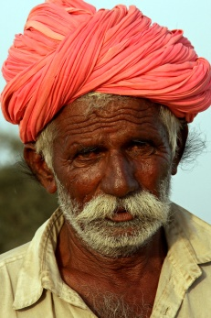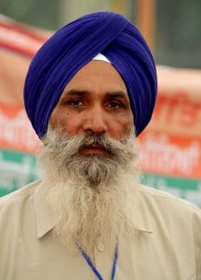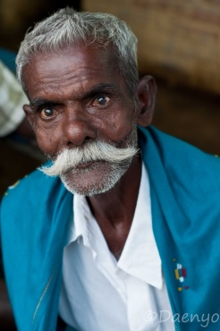
17. Jak se jmenuje hlavní chrám sikhů a ve kterém městě ho nalezneme?

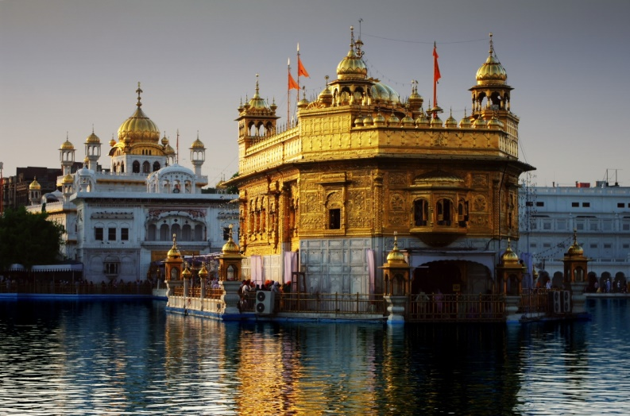
18. Jak se jmenuje tento indický svátek? Kdy a proč se slaví?

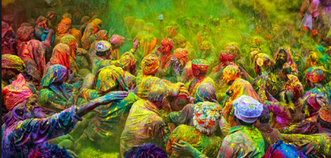
19. Jak se jmenuje tento indický svátek? Kdy se slaví? Co symbolizují ta světla?

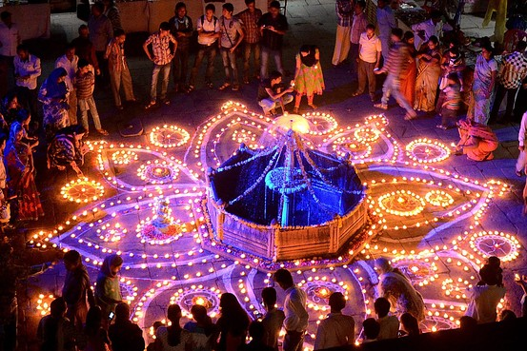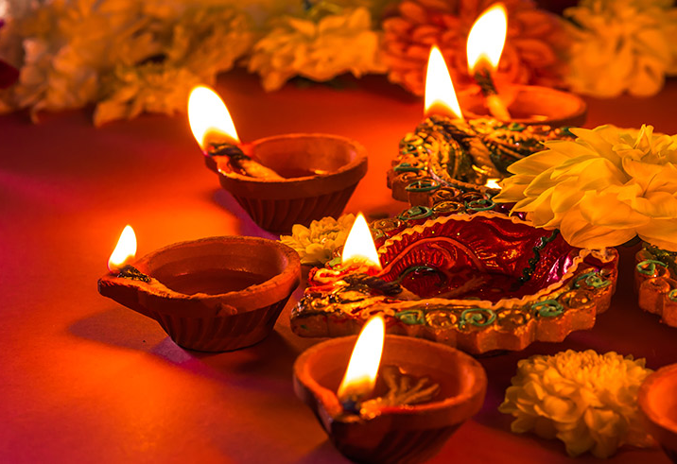

20. K jakým řekám putují věřící při pouti Kumbh Mela (Kumbhaméla) a s jakým náboženským cílem?

